**МИНИСТЕРСТВО НАУКИ И ВЫСШЕГО ОБРАЗОВАНИЯ РОССИЙСКОЙ ФЕДЕРАЦИИ**

**ФЕДЕРАЛЬНОЕ ГОСУДАРСТВЕННОЕ БЮДЖЕТНОЕ**

**ОБРАЗОВАТЕЛЬНОЕ УЧРЕЖДЕНИЕ ВЫСШЕГО ОБРАЗОВАНИЯ**

«ДОНСКОЙ ГОСУДАРСТВЕННЫЙ ТЕХНИЧЕСКИЙ УНИВЕРСИТЕТ» (ДГТУ)

Факультет «Информатика и вычислительная техника»

Кафедра «Кибербезопасность информационных систем»

**Лабораторная работа № 6**

на тему «Установка ОС Astra Linux Special Edition, изучение интерпретатора команд Astra Linux Special Edition»

|  |
| --- |
| Выполнил: студент группы ВКБ43 |
| Ковалев Данил Петрович |
| (Фамилия, имя, отчество) |
| Проверил: |
| Скляров Алексей Викторович |
| (Фамилия, имя, отчество) |

# **Цель**

* Получить навыки установки ОС Astra Linux Special Edition, изучить основные команды интерпретатора команд ОС Astra Linux Special Edition и способы их использования для решения практических задач.

# **Задание** **2.1.** Настройка виртуальной машины. Создайте новую виртуальную машину со следующими параметрами. Имя ОС – любое, например: Astra_Linux_SE_Smolensk. Тип ОС – Linux. Версия ОС – Debian (32/64 bit) (разрядность выбирается исходя из архитектуры ПЭВМ).

Для выполнения лабораторной работы подразумевается, что будет использоваться Virtual Box и Astra Linux с версией “Смоленск”. Теперь перейдем к созданию виртуальной машины. Для этого в Virtual Box нажимаем “Создать”, после этого у нас появится окно, где нужно задать ISO файл и выбрать название. Настройка представлена на рисунке 1.

Изображение выглядит как текст, снимок экрана, программное обеспечение, Мультимедийное программное обеспечение

Содержимое, созданное искусственным интеллектом, может быть неверным.

Рисунок 1 – настройка для создания виртуальной машины

Автоматической установки у нас нет, Virtual Box поддерживает только установку популярных дистрибутивов. Важно задать настройку виртуального оборудования, чтобы система не умирала на ноутбуке. Для этого была выставлена настройка, которая представлена на рисунке 2.

Изображение выглядит как текст, снимок экрана, программное обеспечение, Мультимедийное программное обеспечение

Содержимое, созданное искусственным интеллектом, может быть неверным.

Рисунок 2 – параметры ОЗУ и ЦПУ для виртуальной машины

Теперь остается указать сколько нужно выделить места под диск. В нашем случае было выделено 30Гб, конфигурация представлена на рисунке 3.

Изображение выглядит как текст, снимок экрана, программное обеспечение, Мультимедийное программное обеспечение

Содержимое, созданное искусственным интеллектом, может быть неверным.

Рисунок 3 – конфигурация для жесткого диска

Теперь нужно перейти в меню “Система”, тут мы открываем кладку “Процессор” и устанавливаем флажок “Включить PAE/NX”. Выбор функции представлен на рисунке 3.

Изображение выглядит как снимок экрана, текст, программное обеспечение, Мультимедийное программное обеспечение

Содержимое, созданное искусственным интеллектом, может быть неверным.

Рисунок 3 - настройки вкладки "Процессор"

## **Задание 2.2.** Установка Astra Linux Special Edition.

Перед началом установки программа откроет гостевой режим, чтобы пользователь мог ознакомиться с операционной системой, как представлено на рисунке 4.

Изображение выглядит как текст, снимок экрана, программное обеспечение, Мультимедийное программное обеспечение

Содержимое, созданное искусственным интеллектом, может быть неверным.

Рисунок 4 – гостей режим Astra Linux

Теперь здесь нам нужно выбрать “Установка Astra Linux”. После этого у нас появится окно, которое представлено на рисунке 5.

Изображение выглядит как текст, электроника, снимок экрана, программное обеспечение

Содержимое, созданное искусственным интеллектом, может быть неверным.

Рисунок 5 – начальная конфигурация Astra Linux

Теперь перейдем к настройке раскладки. Система сама выставила конфигурацию для настройки времени. Результат представлен на рисунке 6.

Изображение выглядит как текст, снимок экрана, карта, программное обеспечение

Содержимое, созданное искусственным интеллектом, может быть неверным.

Рисунок 6 – конфигурация времени для Astra Linux

**Изображение выглядит как текст, снимок экрана, программное обеспечение, веб-страница

Содержимое, созданное искусственным интеллектом, может быть неверным.**

Рисунок 7 – конфигурация ПО для операционной системы

Дальше у нас откроется окно для установки и настройки операционной системы Astra Linux. Настройка представлена на рисунке 8. Выбор имени пользователя и пароля был взят из методического материала.

Изображение выглядит как текст, снимок экрана, программное обеспечение, Значок на компьютере

Содержимое, созданное искусственным интеллектом, может быть неверным.

Рисунок 8 – конфигурация пользователя в системе

В итоге у нас получилась такая сводка, которая представлена на рисунке 9.

Изображение выглядит как текст, снимок экрана, программное обеспечение, веб-страница

Содержимое, созданное искусственным интеллектом, может быть неверным.

Рисунок 9 – сводка для установки

**Задание 2.3.** Установка дополнений гостевой ОС.

В нашем случае при выполнении задания нет такого файла для установки гостевой ОС. На рисунке 10 представлен результат, что данного файла нет в системе.

Изображение выглядит как электроника, текст, снимок экрана, программное обеспечение

Содержимое, созданное искусственным интеллектом, может быть неверным.

Рисунок 10 – отсутствует в файл в системе для установки гостевой ОС

## **Задание 2.4.** Используя интерпретатор команд ОС Linux, написать скрипт, выполняющую действия согласно варианту задания (номер варианта задания соответствует номеру студента в журнале группы)

**Вариант 11**. Вывод в файл <домашняя папка пользователя>/backups/sh.txt информации о количестве файлов с расширением sh в папке, указанной пользователем.

Создадим папку с sh cкриптами, нашем случае это будет директория testing. В ней были созданы файлы, которые представлены на рисунке 11.

Изображение выглядит как текст, снимок экрана, программное обеспечение, Мультимедийное программное обеспечение

Содержимое, созданное искусственным интеллектом, может быть неверным.

Рисунок 11 – файлы для задания

Для выполнения задания был написан скрипт, который представлен на рисунке 12.

Изображение выглядит как текст, снимок экрана

Содержимое, созданное искусственным интеллектом, может быть неверным.

Рисунок 12 – скрипт для выполнения задания

# В результате работы скрипта вышло то, что представлено на рисунке 13.

Изображение выглядит как текст, снимок экрана, Шрифт

Содержимое, созданное искусственным интеллектом, может быть неверным.

Рисунок 13 – результат выполнения скрипта

# **Вывод**. В ходе выполнения лабораторной работы были получены навыки установки ОС Astra Linux Special Edition, были изучены основные команды интерпретатора команд ОС Astra Linux Special Edition и способы их использования для решения практических задач.

# **Контрольные вопросы**

## Что такое OC Astra Linux Special Edition?

Операционная система специального назначения (ОССН) Astra Linux Special Edition - семейство Unix-подобных операционных систем, которая предназначена для построения автоматизированных систем в защищенном исполнении, обрабатывающих информацию, содержащую сведения, составляющие государственную тайну с грифом «особой важности» включительно.

## В чём разница между различными редакциями OC Astra Linux Special Edition?

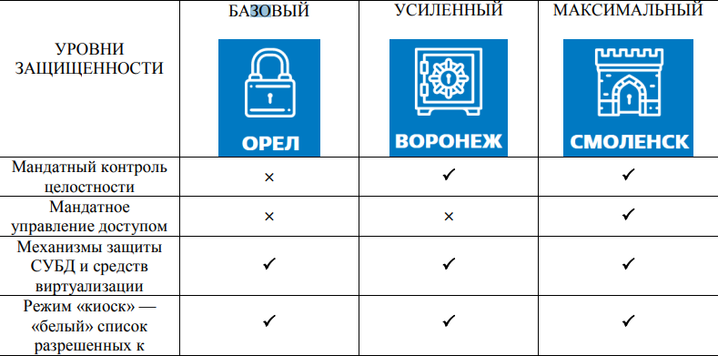

Рисунок 15 - сравнительная характеристика разных версий ОС Астра Линукс

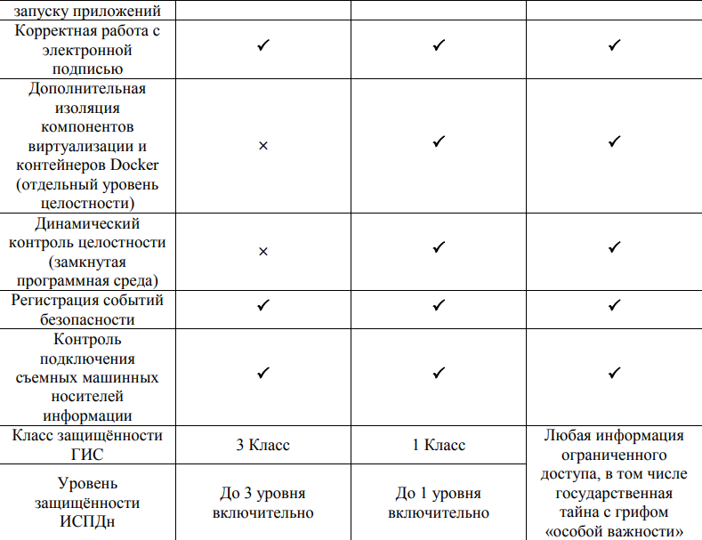

Рисунок - продолжнение сравнительной характеристики

## Какие компоненты входят в состав ОССН?

В состав ОС Astra Linux Special Edition входят следующие компоненты:

* ядро ОС;
* средства установки и настройки ОС;
* системные и сервисные утилиты;
* базовые сетевые службы;
* средства организации единого пространства пользователей (ЕПП);
* программы защищенной графической подсистемы;
* средства управления программными пакетами;
* средства резервного копирования и восстановления данных;
* защищенный комплекс программ печати и учета документов;
* защищенный комплекс программ гипертекстовой обработки данных;
* защищенная СУДБ;
* защищенный комплекс программ электронной почты;
* пакет офисных программ.

## Что такое загрузчик?

Загрузчик операционной системы — системное программное обеспечение, обеспечивающее загрузку операционной системы непосредственно после включения компьютера (процедуры POST) и начальной загрузки.

## Какие файловые системы поддерживает ОС Linux?

Список основных файловых систем: Ext2; Ext3; Ext4; JFS; ReiserFS; XFS; Btrfs; ZFS. ФС может являться корневой в различных разделах, Linux позволяет использовать разные системы одновременно. Ext2, Ext3, Ext4. Первая группа ФС — Extended Filesystem (Ext2, Ext3, Ext4) — является стандартом для Linux. Как следствие, это самые распространенные системы. Они редко обновляются, но зато стабильны.

## Какие действия необходимо выполнить для установки ОССН?

Для установки ОССН в общем случае необходимо выполнить следующие

действия:

1) загрузить программу установки ОС с носителя;

2) выбрать настройки программы установки и оборудования;

3) активировать (если есть) подключение к сети Ethernet;

4) создать учетную запись и пароль пользователя;

5) настроить время;

6) создать и смонтировать дисковые разделы, на которые будет

установлена ОС;

7) выбрать и установить необходимое программное обеспечение (ПО);

8) выбрать и установить настройки графического интерфейса для работы с

сенсорным экраном;

9) установить и настроить системный загрузчик GRUB;

10) загрузить установленную ОС в первый раз.

## Какие режимы установки ОС реализованы в Astra Linux Special Edition?

1) «Графическая установка»;

2) «Установка»;

3) «Быстрая установка»;

4) «Режим восстановления».

## Перечислите основные команды работы с файлами и папками.

Список файлов и папок:

ls

Полный список файлов и папок, включая скрытые:

ls –a

Список файлов и папок в текущей папке и всех её подпапках:

ls -r

Сменить директорию:

cd имя-каталога

Примеры использования:

cd / — переход в корневую директорию диска;

cd .. — переход на один уровень выше;

8

cd ../.. — переход на 2 уровня вверх;

cd $HOME — переход в домашнюю директорию (достаточно набрать

просто cd);

cd /home/имя-папки/имя-подпапки — переход в указанную папку.

Создание папки:

mkdir имя-папки

Удаление файла или папки:

rm имя-файла

Удаление файлов и папок рекурсивно (включая все вложенные файлы и

папки):

rm -r имя-папки

Скопировать файл:

cp имя-файла имя-копии-файла

Скопировать папку:

cp -r имя-папки имя-копии-папки

Переименовать файл:

mv имя-файла новое-имя-файла

Если «новое-имя-файла» — это папка, то файл будет перемещён в эту

папку.

## Основные команды для управления выполнением скрипта.

**Оператор** if. Синтаксис:

if [ condition ]; then — выполнить, если условие истинно, else — выполнить, если условие ложно.

**Оператор** case. Синтаксис:

case $variable in pattern1) # Выполнить, если переменная соответствует шаблону 1;; pattern2) # Выполнить, если переменная соответствует шаблону ;; *) # Выполнить, если переменная не соответствует ни одному шаблону ;; esac.

**Оператор** for. Синтаксис:

for variable in list; do — выполнить для каждого элемента в списке.

**Оператор** while. Синтаксис:

while condition; do — выполнить, пока условие истинно.

**Оператор** until. Синтаксис:

until condition; do — выполнить, пока условие ложно.

## Как запустить программу, написанную для интерпретатора команд ОССН?

sh имя_исполняемого_файла

## Для чего используется режим «Быстрая установка» при установке ОС?

Пункт «Быстрая установка» запускает программу установки в режиме с минимальным количеством действий пользователя, которые сводятся к ответам на вопросы, связанные с настройкой сети, разметкой жесткого диска и установкой пароля суперпользователя.

## Кто такой суперпользователь?

Root (от англ. root — корень; читается «рут»), или су́перпо́льзователь — это специальный аккаунт или группа пользователей в UNIX-подобных системах с идентификатором пользователя UID 0 (User IDentifier), владелец которого имеет право на выполнение всех без исключения операций.

## Как выполнить команду от имени суперпользователя?

Sudo команда

## Перечислите основные команды работы со строками?

Длина строки: ${#string}

Извлечение подстроки: ${string:position}

Извлекает подстроку из $string, начиная с позиции $position.

Удаление части строки: ${string#substring}

Удаление самой короткой, из найденных, подстроки $substring в строке $string.

Поиск ведется с начала строки.

${string##substring}

Удаление самой длинной, из найденных, подстроки $substring в строке $string.

Поиск ведется с начала строки.

${string%substring}

Удаление самой короткой, из найденных, подстроки $substring в строке $string.

Поиск ведется с конца строки.

${string%%substring}

Удаление самой длинной, из найденных, подстроки $substring в строке $string.

Поиск ведется с конца строки.